維新に活躍した郷土の志士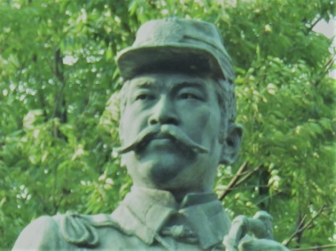谷干城
早稲田大学 遠矢教授がパネルで説き明かします。
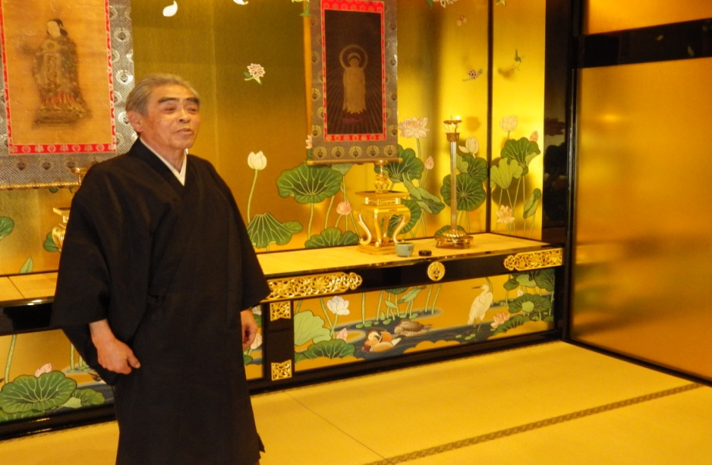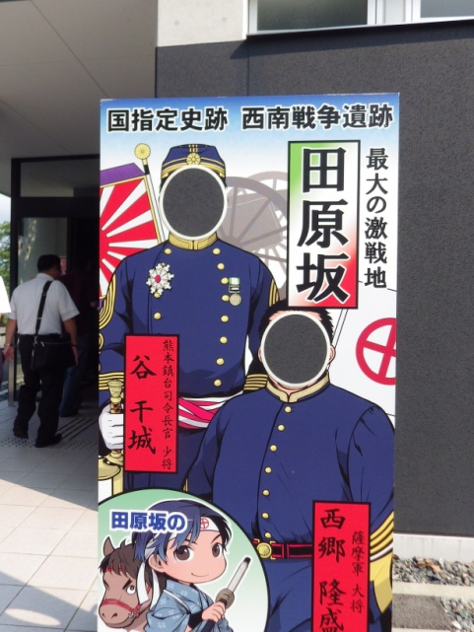
与津地屋清次切腹の間 山口明正寺
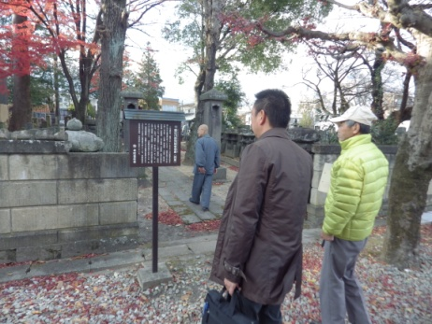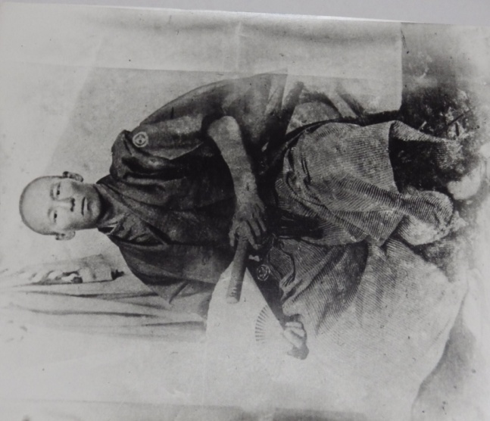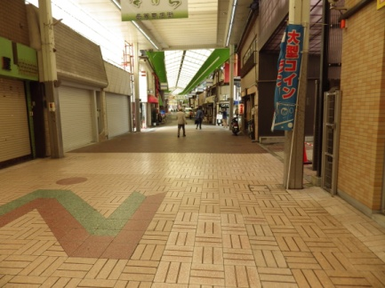
会津長岡吉之助の墓地 旧十和村出身の田辺家勝 滋賀堀内誠之進終焉の地
維新博 パネル展
日時30年9月1日から1８日まで本町ギャラリー５５６
現地を訪問した委員が写した、「フォト写真集」 同時展示
維新博推進委員会 四万十町 四万十町教育委員会

